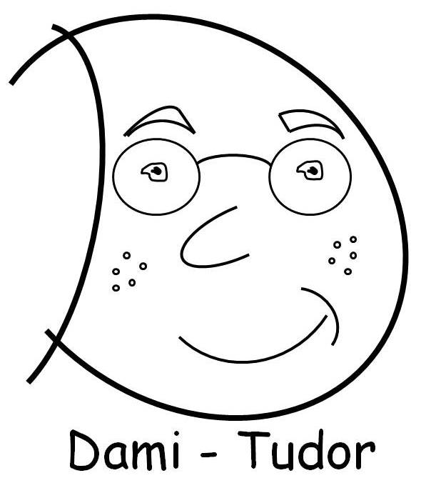

MÉDIA-ANGOL TEHETSÉG
FELADATLAP
2014.január

Look at the grid below , bring 2 numbers together and form a word !
Name 10 extreme sports!Nézd meg a táblázatot a sportok nevét elfeleztük találd ki melyik 2 szótag adja ki a sportág nevét pl. 1. 1.scuba-18.diving
1.  scuba | 2.  hang | 3.  skiing | 4.  rock | 5.  jumping
6.  snow | 7.  biking | 8.  sky | 9.  mountain | 10.  in-line
11.  boarding | 12.  water | 13.  gliding | 14.  marathon | 15.  running
16.  bungee | 17.  skating | 18.  diving | 19.  climbing | 20.  diving

What are these extreme sports? And match with the pictures!Írd le a nevét és párosítsd a képekkel!
1.
2.
3.
4.
5.
6.
7.
8.
9.
10.
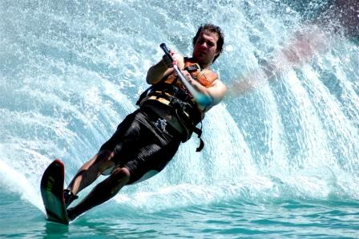
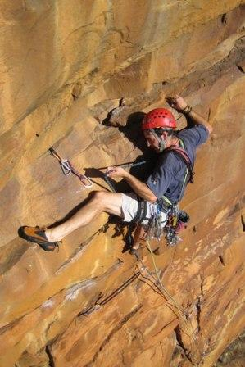
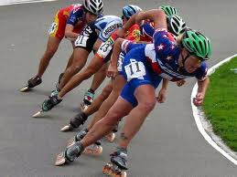
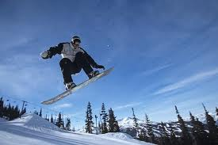
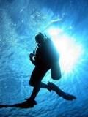
a b
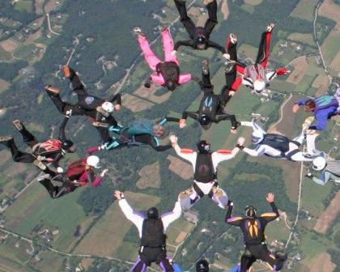
c

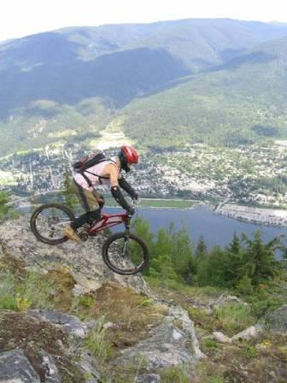
e
d

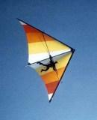
f

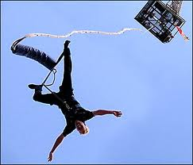
g
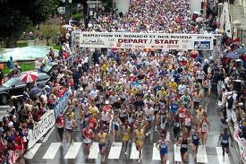
h h

i
j

